LE PAROLE CON LE DOPPIE CONSONANTI
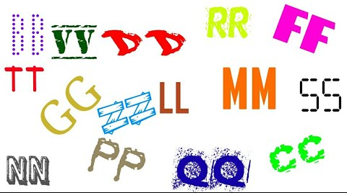
MOLTE PAROLE NELLA LINGUA ITALIANA SI SCRIVONO CON LA CONSONANTE DOPPIA
ESISTONO ANCHE ALCUNE REGOLE MA, PER ORA, CI BASTA RICORDARE CHE QUANDO SI DEVE SCRIVERE E’ IMPORTANTE:
- ASCOLTARE COME SI PRONUNCIANO LE PAROLE
- LEGGERE ATTENTAMENTE E RICORDARE COME SI SCRIVE LA PAROLA
- CONTROLLARE . SE NON SIAMO SICURI, SUL VOCABOLARIO OPPURE SUL TRADUTTORE DEL TELEFONO SE LA PAROLA HA LE DOPPIE OPPURE NO
ATTENZIONE

MOLTE PAROLE CAMBIANO DI SIGNIFICATO SE SI DIMENTICANO LE DOPPIE!
PALLAPALA CASSACASA
ROSSAROSA CANNECANE

- SCRIVI IL NOME VICINO ALLA FOTO ( TUTTE LE PAROLE HANNO LA DOPPIA)

______________ 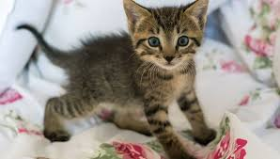______________
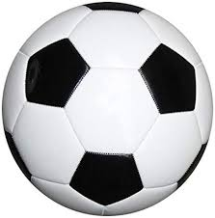 _______________ 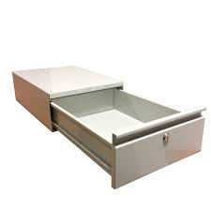______________

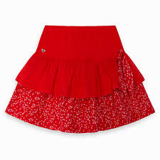___________________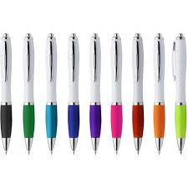________________

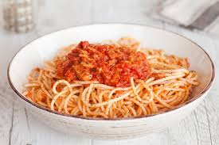__________________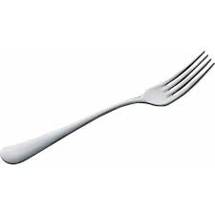__________________

- INDOVINA LA PAROLA ( TUTTE LE PAROLE HANNO LA DOPPIA)
SI USA PER TAGLIARE_____________________
SI USA PER MANGIARE LA MINESTRA________________________
E’ BIANCO, SI BEVE AL MATTINO__________________
E’ UN ANIMALE CHE MIAGOLA_________________________________
SI USA PER CANCELLARE LE PAROLE SBAGLIATE_______________________
SI USA PER PIANTARE I CHIODI___________________________
E’ IL COLORE DEL SANGUE_________________________________
E’ UN ANIMALE CON IL COLLO LUNGO________________________

- LEGGI E LE PAROLE E SCRIVI QUELLA ESATTA DENTRO LA FRASE

PALLA, SORELLA, TETTO, LETTO, SOFFITTO,
CAVALLO, PIATTO, GIALLO, FORMAGGIO, MAMMA.

IL SOLE E’ DI COLORE_____________________________
IL MIO __________________E’ GIA’ IN TAVOLA
E’ TARDI, DEVO ALZARMI DAL ____________________!
MIA ___________________E MIO PAPA’ SONO SPOSATI DA 35 ANNI
MI PIACE MOLTO IL____________________GRANA
HO VISTO SUL__________________DELLE RONDINI
TU HAI UN FRATELLO ED UNA______________________?
IL BAMBIO GIOCA IN CORTILE CON LA ____________________
LA LAMPADA E’ APPESA AL ______________________________
IL_______________________CORRE VELOCE

- SEGNA CON UNA CROCETTA LA PAROLA GIUSTA

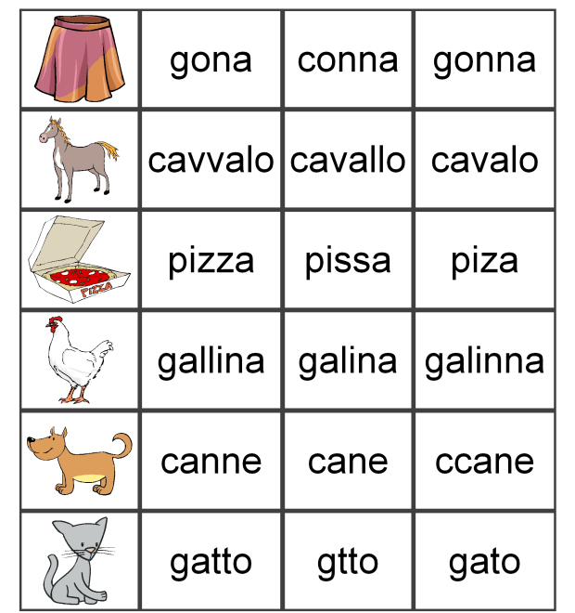

- LEGGI QUESTA POESIA E SCRIVI TUTTE LE PAROLE CON LE DOPPIE

